国家社科基金重大项目
网络申报用户手册

申报办法和申报程序
- 国家社科基金科研创新服务管理平台主页（https://xm.npopss-cn.gov.cn）“项目申报系统”为本次申报的唯一网络平台，网络申报办法及流程管理以该系统为准。
- 2021年8月30日开始受理项目网上申报。请首席专家登录“项目申报系统”在线填报重大项目申报信息，并以PDF版本上传《投标书》及附件材料（文件大小建议不超过30M）。
- 已开通平台账号的责任单位，以原有账号、密码登录系统，并及时核对单位信息和户名；未开通平台账号的责任单位，可向省级管理部门提出申请，由省级管理部门在平台“用户管理·单位管理”菜单中新增单位信息，并由全国社科工作办审核确认后开通账号。
- 有关申报业务和管理方面的问题请咨询全国社科工作办项目规划处，电子邮箱：npopss@vip.163.com。
- 有关申报系统及技术问题请咨询400-800-1636，电子信箱：support@e-plugger.com。
- 为保证网络填报过程稳定可靠，请使用Chrome（谷歌）浏览器进行操作，其它浏览器可能因兼容性问题导致无法正常完成填报。

具体操作流程
一、注册用户
个人邮箱/单位账号：重大项目投标人登录系统时，需要以邮箱+用户名密码方式登录，请注意此处不能用同行评议专家的手机号作为账号登录系统，否则登录后无法进行申报操作。
投标人在填报项目之前，如未曾注册成为平台用户，请先注册账号，账号注册申请会由注册时选择的工作单位审核，审核通过后，系统将自动向您注册时填写的手机号和邮箱发送通知，之后可正常登录系统并开始填报。首先在浏览器（推荐使用Chrome浏览器）中打开平台首页https://xm.npopss-cn.gov.cn，点击“项目申报系统”的图片链接进入重大项目申报系统。
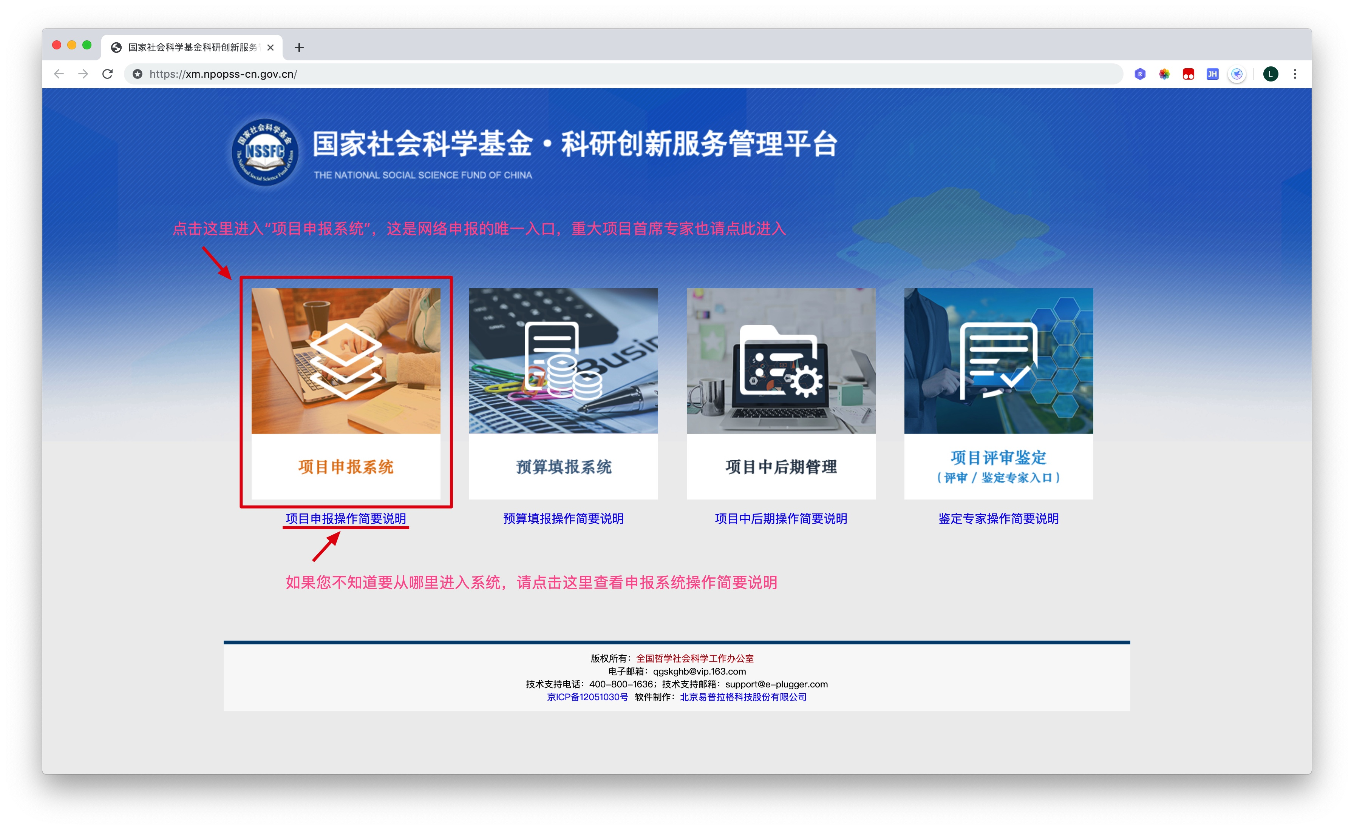
图1
登录页面：
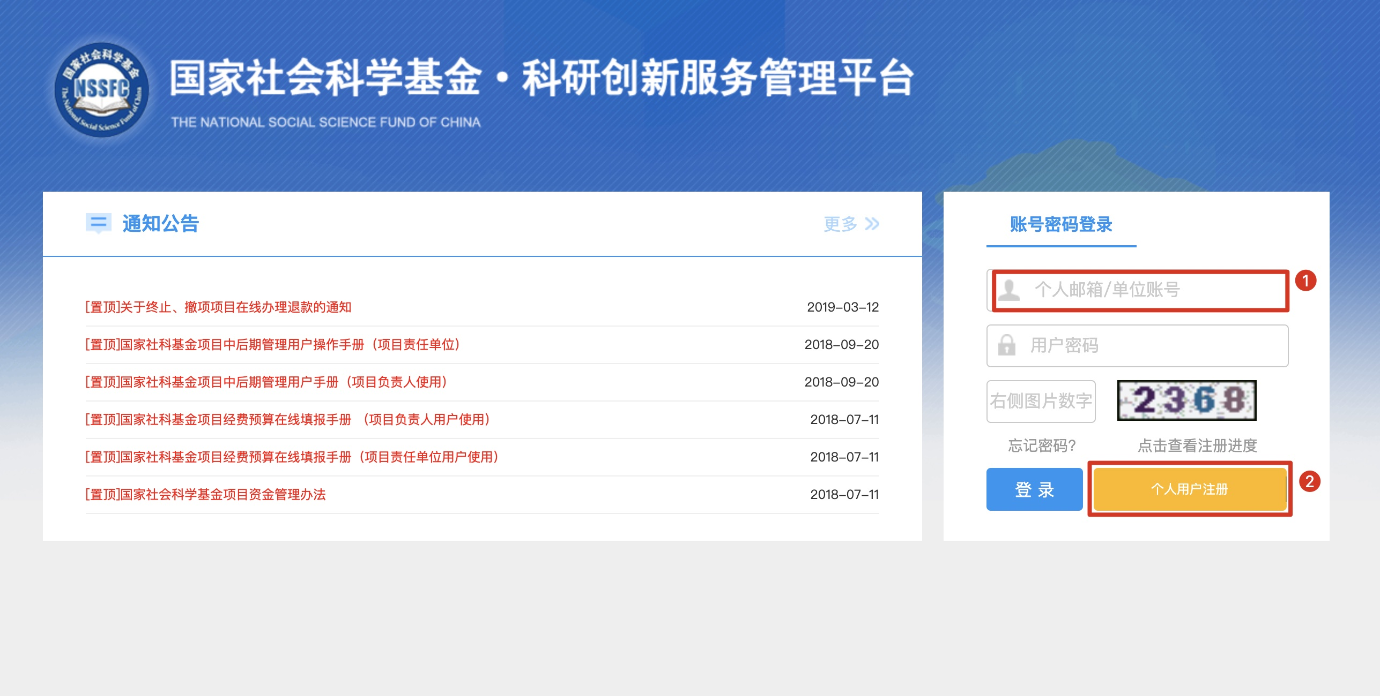

用户注册协议页面：
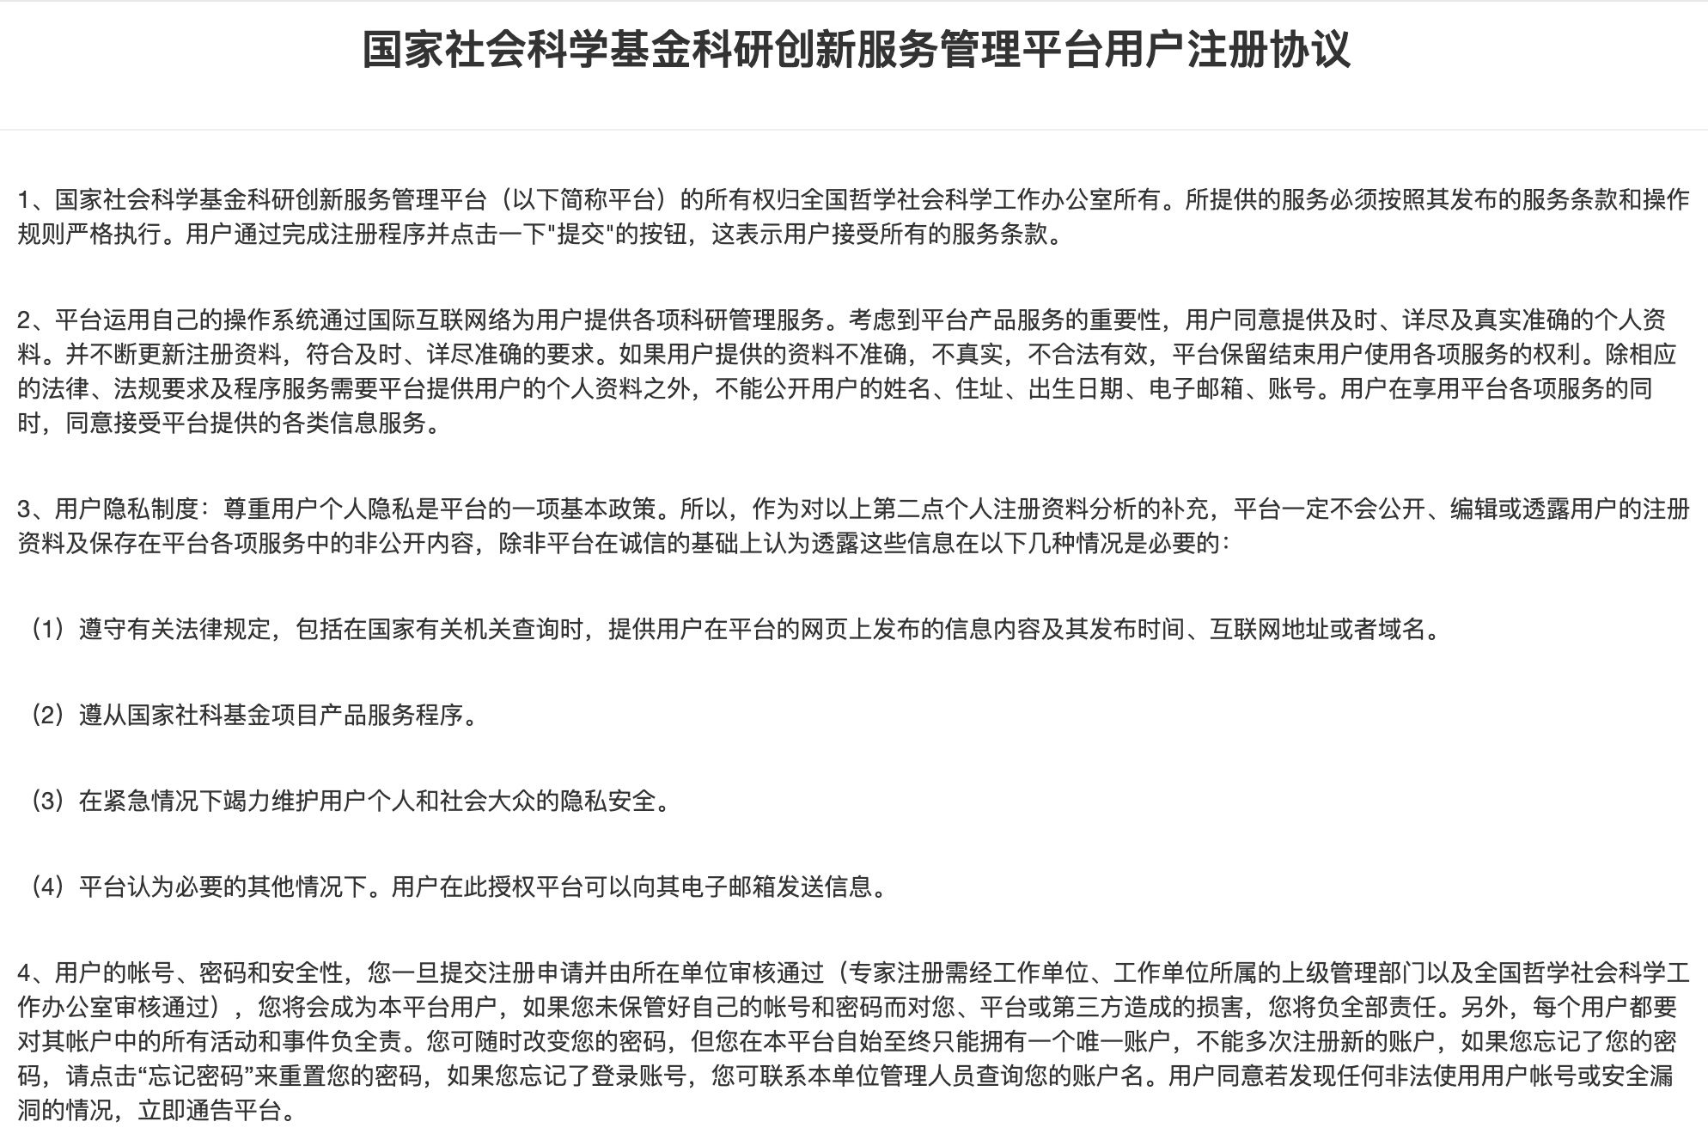

您须仔细阅读用户协议，同意后，方可进入注册页面：


注册页面：
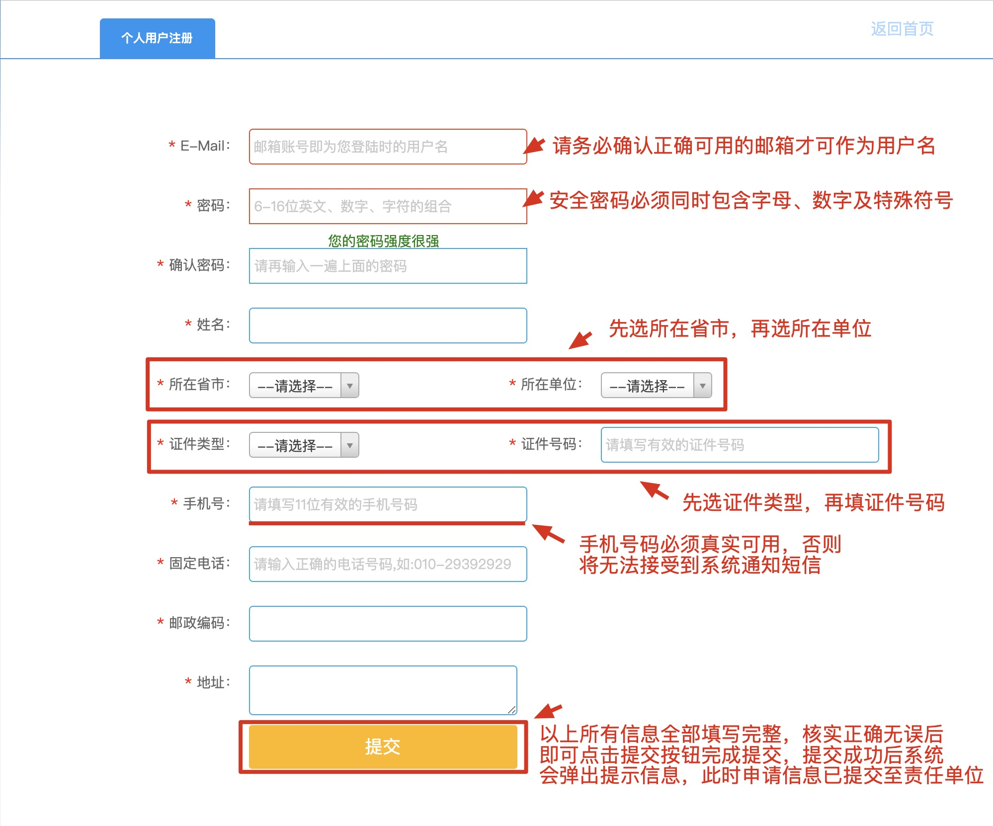

二、登录平台
待收到审核通过短信后，进入登录页面，使用注册时填写的邮箱和密码登录系统，登录密码区分大小写，请务必注意。如忘记登录密码，请点击登录框中的“忘记密码”找回。
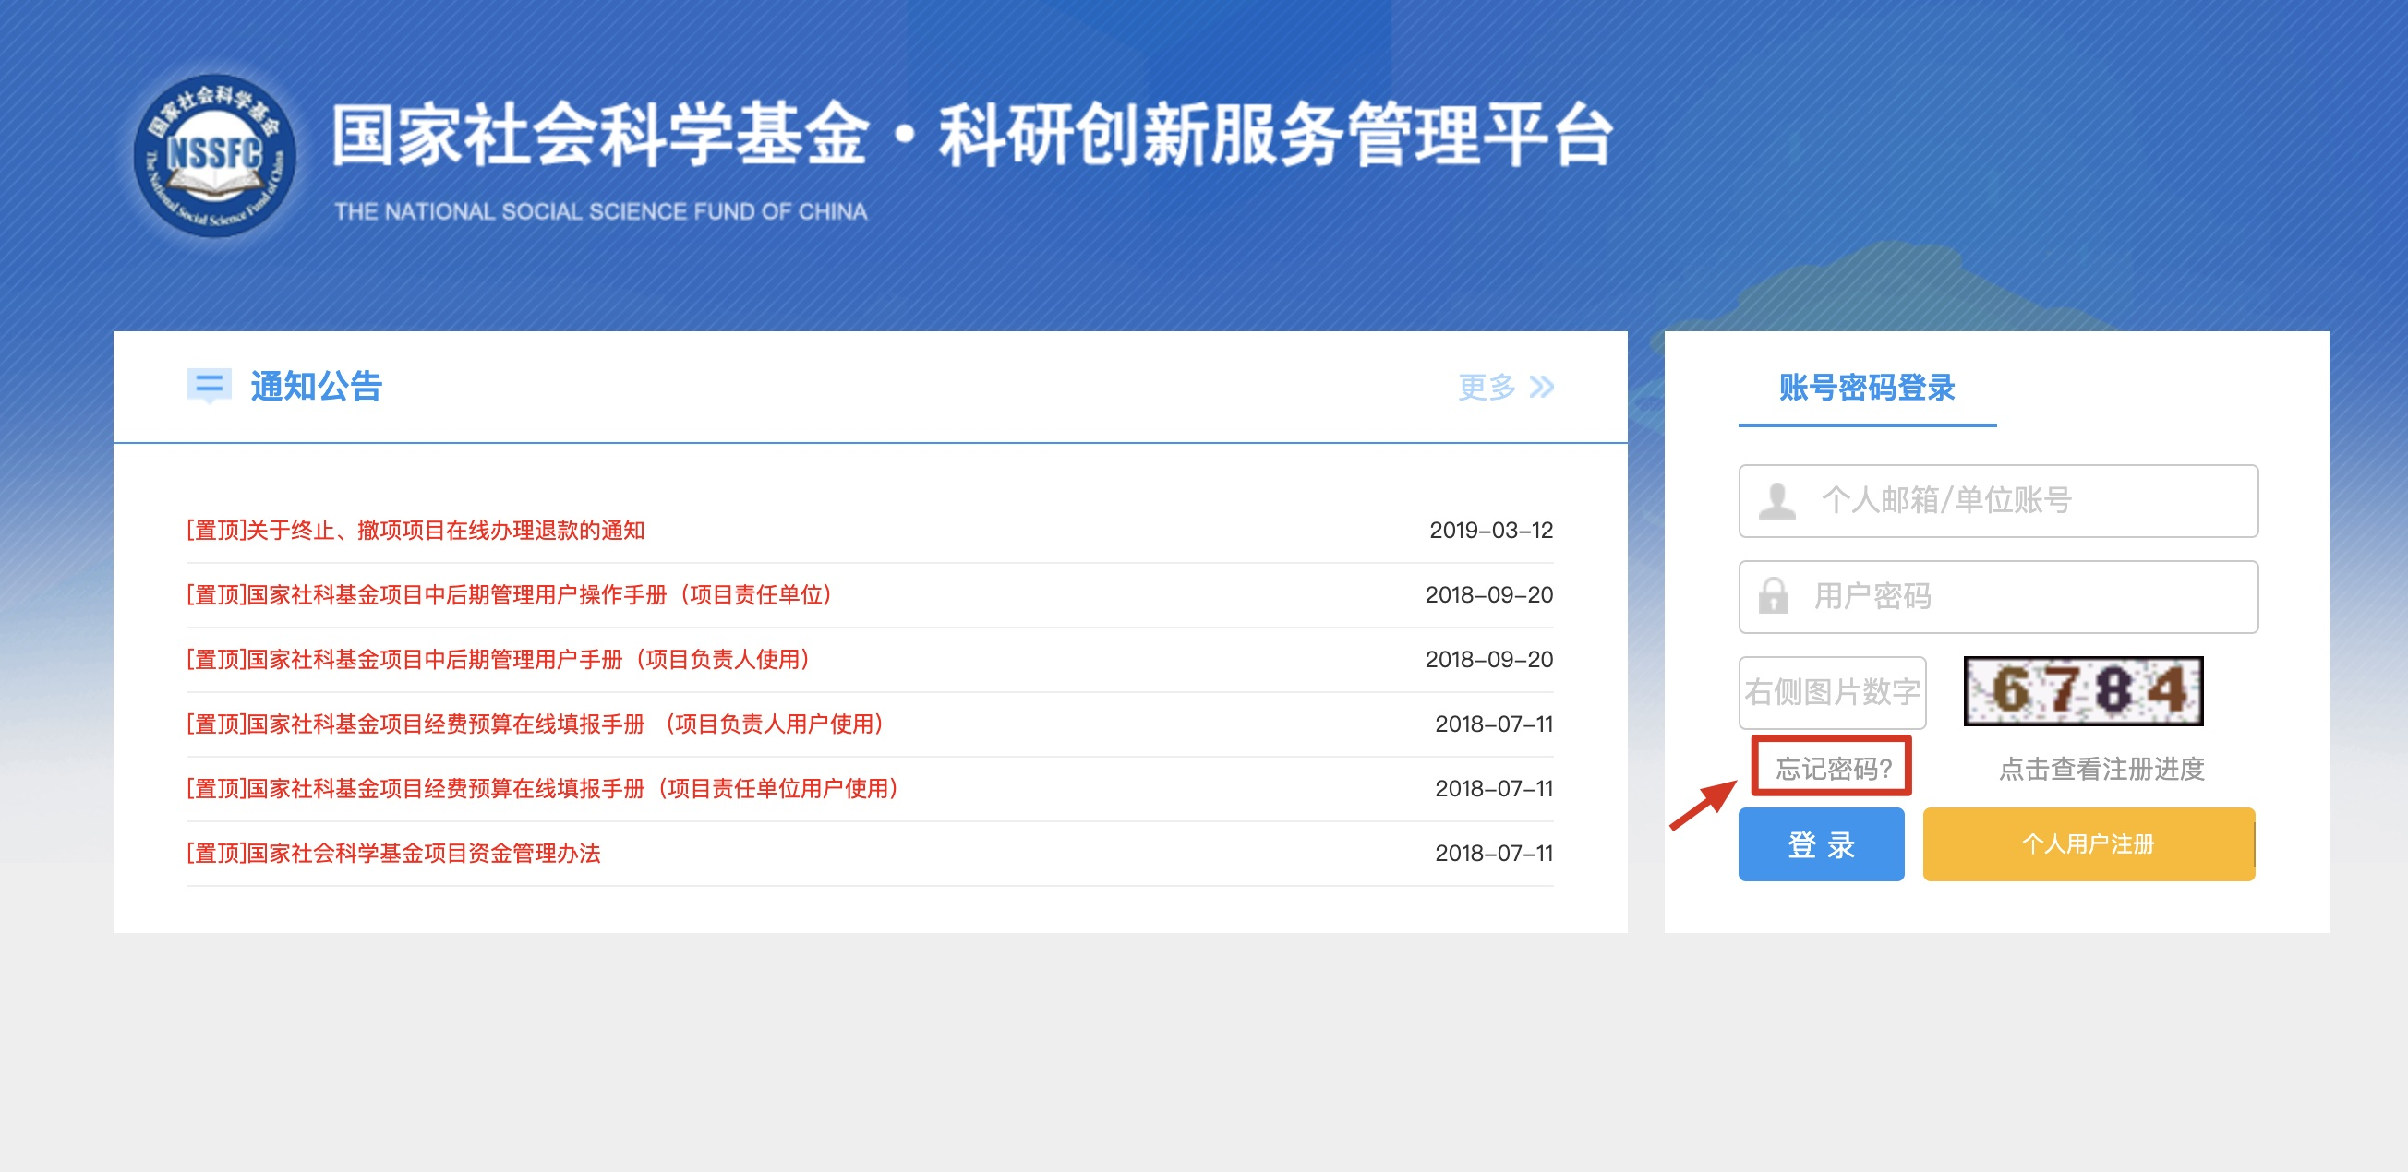
图6

三、完善个人资料
首次登录平台后，系统会自动弹出个人资料页面，需及时完善个人资料，如需要更新资料，也可通过点击页面右上角的“用户信息维护”来更新。注：如您修改了E-mail，则下次登录时需要以新的邮箱作为用户名来登录。
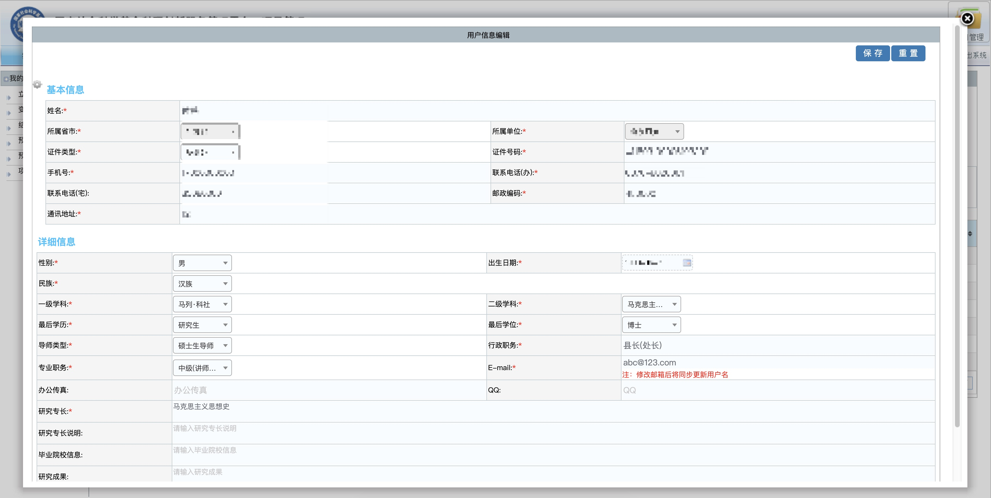

四、填写申报材料
完善个人资料后，即可开始填报：
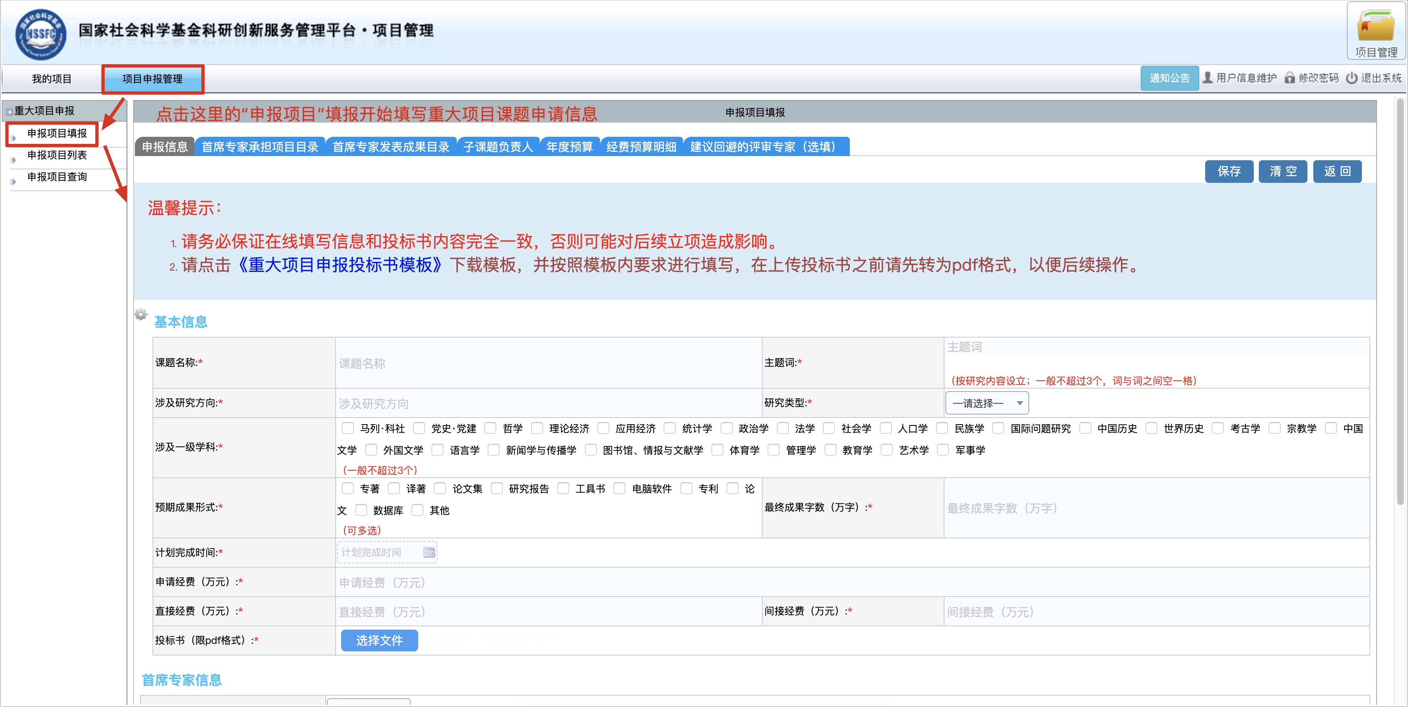

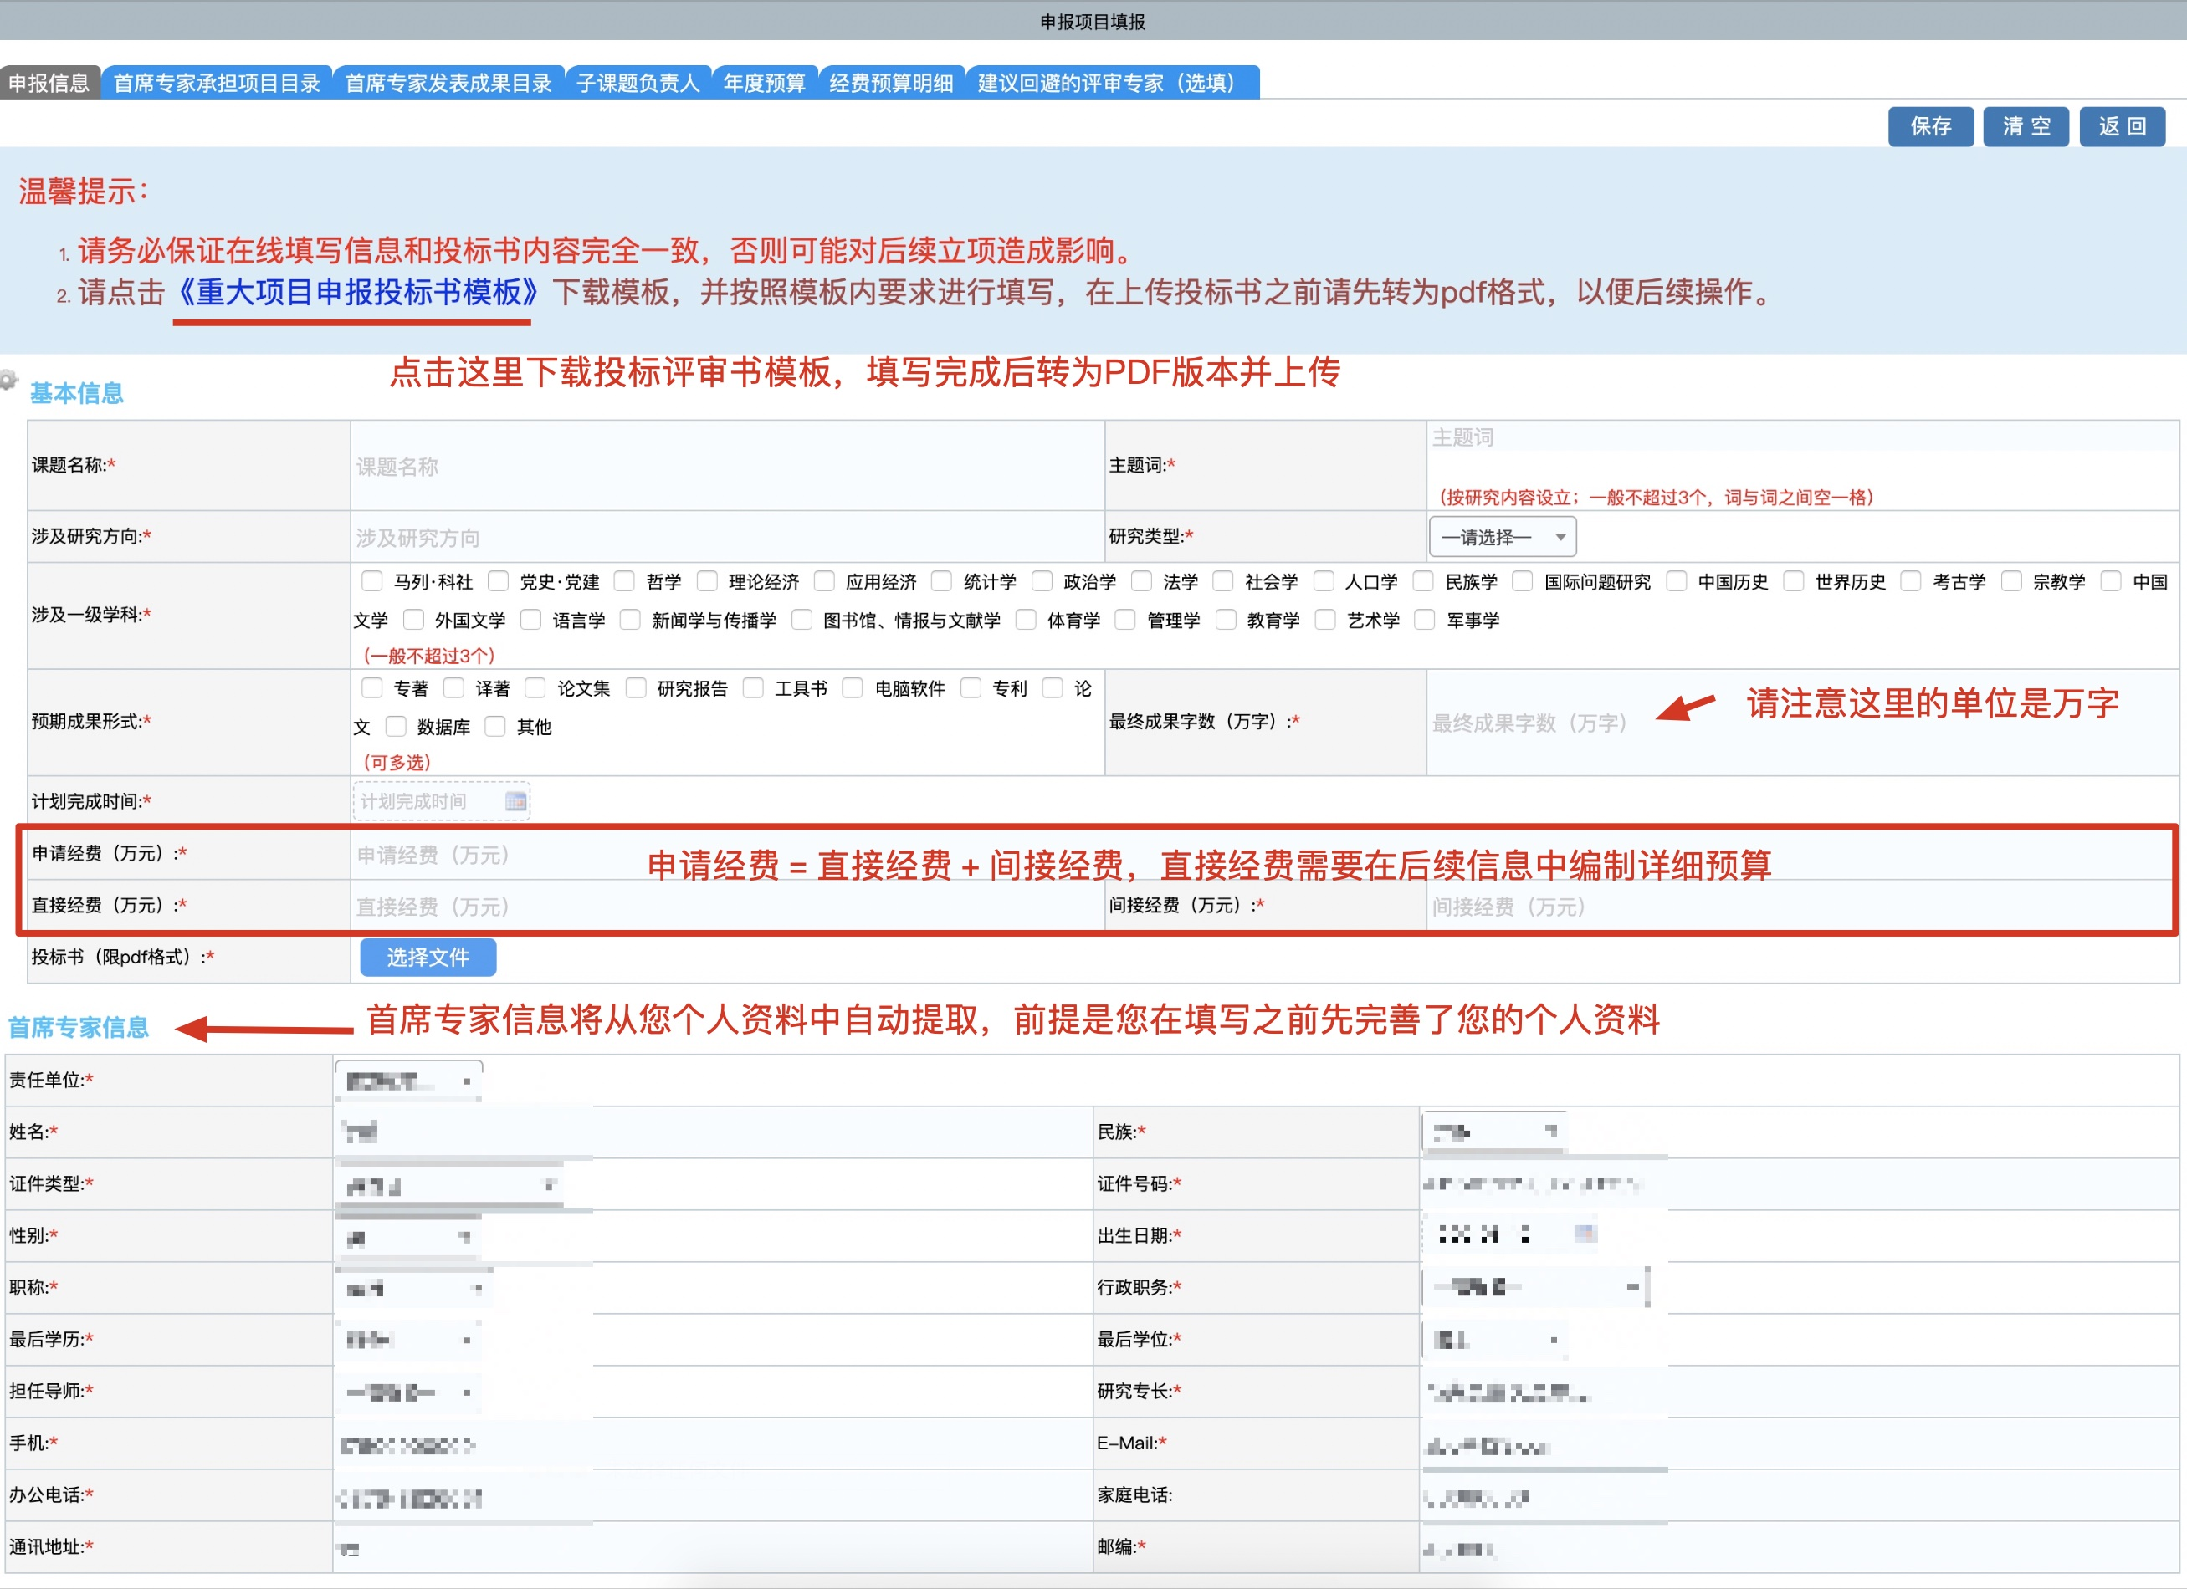

后续几页请按照各页的要求进行填写即可，填写完成后请返回列表页面手动提交。
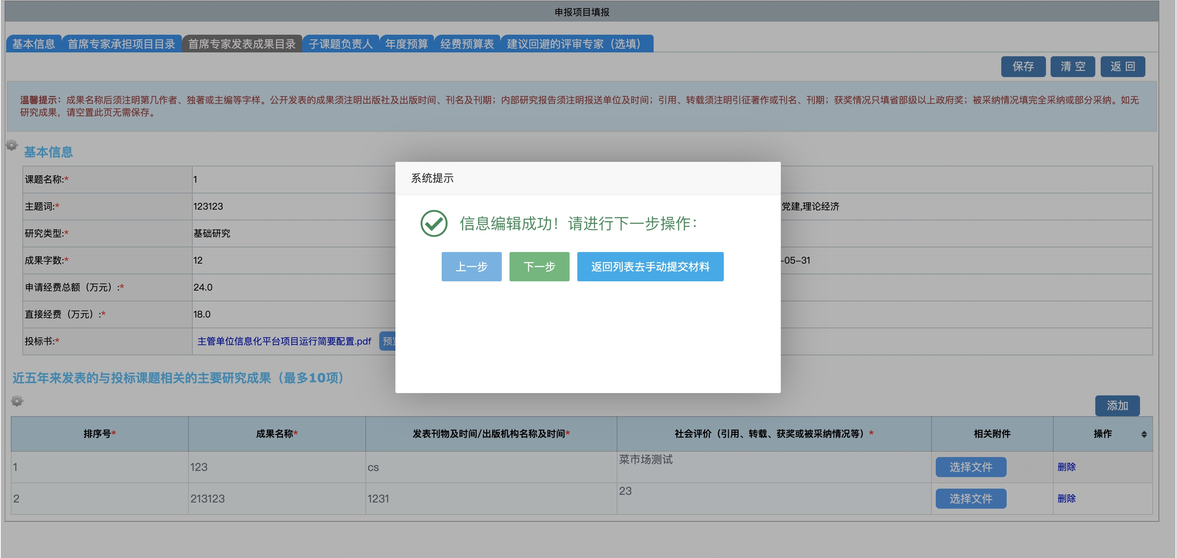

五、提交申报材料
返回列表后，可看见当前暂存的申报数据，此时可点击数据右边的“提交”按钮将申报材料提交至责任单位。提交之前需检查以下内容是否已完善：
- 申请经费总额 = 直接费用 + 间接费用
- 直接费用 = 年度预算表中分年度预算的合计 = 经费预算明细中所有科目的合计
- 各标签页是否填写完整（回避的评审专家页为选填内容，可留空且无需点击保存）
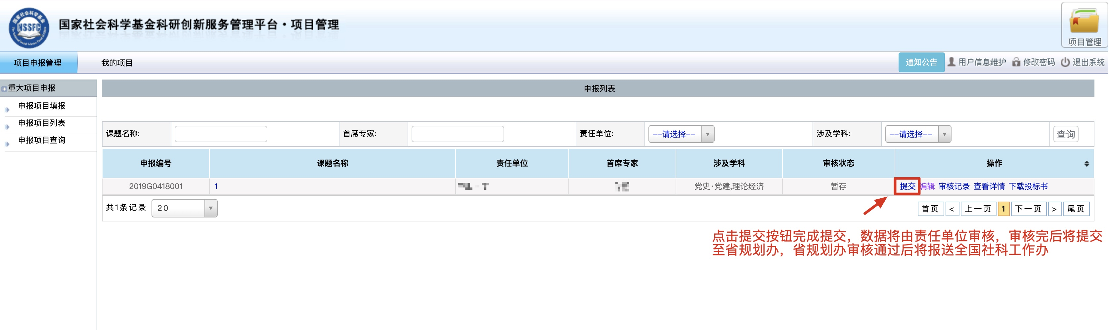
六、退出系统
申报结束后，请点击页面右上方的“退出系统”来安全退出平台。
